ČESKÝ NÁVOD K OBSLUZE
Míchadlo stavebních směsí a barev
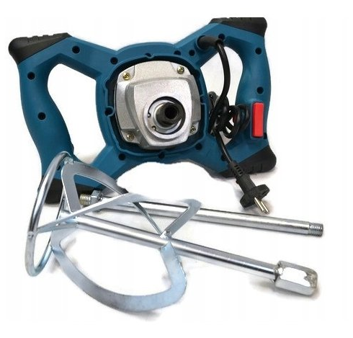

Technické specifikace:
Napájecí napětí 230 V
Frekvence 50 Hz
Výkon 2950 W
Před zahájením provozu si přečtěte návod k obsluze.
Tento symbol vás upozorňuje, abyste při práci s nářadím nosili ochranu očí a rukavic.
Symbol pro zařízení třídy ochrany II s izolací.
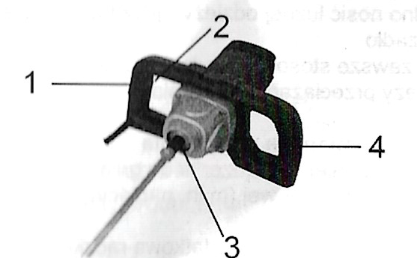

Prvky zařízení:
- Vypínač
- Přepínač směru otáčení míchadla
- Konektor
- Přídavná rukojeť

*Příslušenství dodávané se zařízením se může lišit od příslušenství vyobrazeného nebo popsaného v tomto návodu.

ÚČEL POUŽITÍ
Zařízení je určeno k míchání prašných stavebních materiálů jako jsou barvy, malty, lepidla, omítky a podobné hmoty. V závislosti na konzistenci materiálu a jeho množství by měly být vybrány vhodné míchačky pro získání požadovaného efektu.

Technické údaje:
Výkon – 2800 W
Napětí – 230 V/50 Hz
Počet převodů – 1
Rychlost bez zatížení – 0-1500 min1
Ochrana/třída ochrany – dvojitá izolace/II
Certifikát – CE
Závit – M14X2
Míchadlo (max. průměr) – 120 mm
Hladina akustického tlaku LpA – 85,5 dB(A) k=3 dB(A)
Hladina akustického výkonu LWA – 96,5 dB(A) k=3 dB(A)

Důležité informace
Před použitím zařízení si přečtěte pokyny v tomto dokumentu. Ujistěte se, že rozumíte tomu, jak zařízení funguje, a že jste si přečetli bezpečnostní informace.

Informace o bezpečnosti
Důležité: Při používání elektrických spotřebičů dodržujte tyto bezpečnostní pokyny, abyste předešli riziko úrazu elektrickým proudem nebo riziku zranění či popálení obsluhy. Přečtěte si prosím pozorně následující pokyny. Uschovejte tento dokument na bezpečném místě.
- Nepoužívejte zařízení v prostředí, kde hrozí nebezpečí výbuchu. Nemíchejte žádné roztoky a látky, které mohou obsahovat činidla s bodem vzplanutí pod 21°C.
- Nedávejte si žádné šnůry kolem rukou nebo jiných části těla. Při použití prodlužovacích šňůr používejte pouze ty, které jsou vhodné pro dané pracovní podmínky.
- Stroj by měl být spuštěn pouze tehdy, když je míchadlo v míchací nádobě. Ujistěte se, že je míchací nádoba bezpečně připevněna k zemi a že se nebude při míchání otáčet ani pohybovat.
- Při míchání nevkládejte ruce do nádoby, ve které je umístěno míchadlo.
- Při práci s přístrojem doporučujeme používat ochranné rukavice a brýle.
- Nenoste volný oděv, protože volný oděv se může rotujícími částmi zamotat.
- Vždy používejte přídavnou rukojeť.

Před spuštěním zařízení
Před připojením zařízení k elektrické zásuvce se ujistěte, že údaje na výkonovém štítku (včetně napětí) souhlasí s údaji o výkonu zásuvky. Vždy používejte přídavnou rukojeť (4).

Spuštění zařízení
Zapnutí/Vypnutí
V závislosti na tlaku na nastavovacím tlačítku upravte rychlost zařízení. Pro nastavení požadované rychlosti otočte knoflíkem na spínači.
Startování stiskněte spínač (1).

ČIŠTĚNÍ
Zařízení pravidelně čistěte hadříkem. Lze použít i stlačený vzduch, ale pod nízkým tlakem. Doporučujeme přístroj vyčistit ihned po ukončení práce. Při čištění nepoužívejte žádné chemické čističe ani rozpouštědla, mohou poškodit plastové části přístroje. Zabraňte vniknutí vody do vnitřku zařízení.
Uhlíkové kartáče
Pokud se během provozu objeví příliš mnoho jisker, nechte zkušeného elektrikáře zkontrolovat stav uhlíků. Nevyměňujte kartáče sami. To může pouze kvalifikovaný elektrikář.

Údržba
Zařízení nemá žádné prvky vyžadující dodatečnou údržbu.

LIKVIDACE
Elektrické výrobky nesmí být likvidovány s domovním odpadem. Skladujte na vyhrazených recyklačních místech.

